PLANO DE AULA
 | NOME COMPLETO DA ESCOLA: CEMI-Centro Educacional Municipal de Iomerê  DIRETORA: Marta Maria Falchetti  COORDENADORA: Tânia Gonçalves da Silva Bressan  ORIENTADORA: Marinez Zanetti Zago  SECRETÁRIA: Roseli Aparecida Fiuza da Rosa Civiero  PROFESSOR: Eliane Andreola  DISCIPLINA: Atendimento Educacional Especializado (AEE)  TURMA: AEE  DATA: 10 de junho de 2020.
ALUNO: Felipe Ebeling.
Tempo previsto para a realização: 1 hora de atendimento.

Habilidades e objetivos da aula:
*Manter vínculo com aluno, motivado pela pandemia COVID-19;
*Leitura e escrita;
*Desenvolver processo de alfabetização;
*Trabalhar com apostila elaborada pelo AEE, destacando a letra P;
*Reconhecimento das letras do alfabeto.
Objetivo Geral do plano de aula individual do AEE: Trabalhar metodologias alternativas e diferenciadas, para o complemento e suplemento das atividades dos conteúdos do ensino regular, adaptando, reorganizando e dando continuidade ao processo de alfabetização, enfatizando a necessidade de aprendizagem e comportamental de cada aluno, com atendimento individual, oferecido com aulas remotas, no momento de pandemia causada pelo COVID-19.

Formas de Avaliação: Complementar e suplementar os conteúdos do ensino regular, através da participação individual do aluno, no atendimento remoto.

Outros:

Estamos na 10° organização do plano de ensino remoto do AEE, individual da aluno Felipe.
Atividades:
Tema: Trabalhar o gênero textual (receita) A Pipoca.
*Trabalhar a vivência relacionando as pipocas estouradas com o plano de ensino, desenvolver a escrita através do ditado com as palavras chaves (PIPOCA, PINO, PIVO, PATO, PIPA, POTE, PERA, PEIXE, PULO); ANEXO 1
*Rever todas as letras do alfabeto associado ao som com a atividade do quadro silábico da apostila do AEE, desenvolver a cruzadinha e trabalhar o número de letras das palavras. ANEXO 2
Estou à disposição no privado. Professora Eliane Andreola.

ANEXOS
ANEXO 1 – Vivência
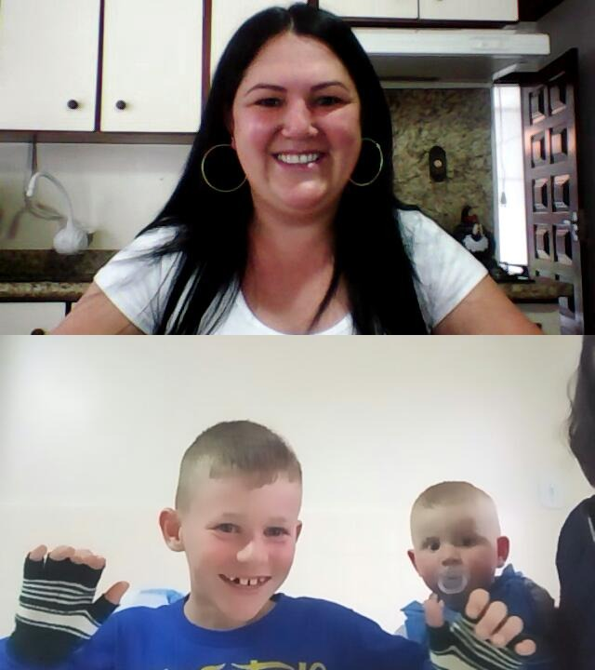

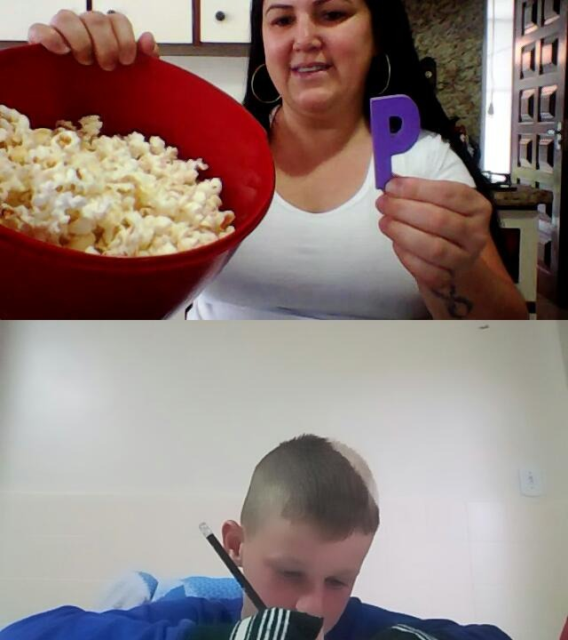

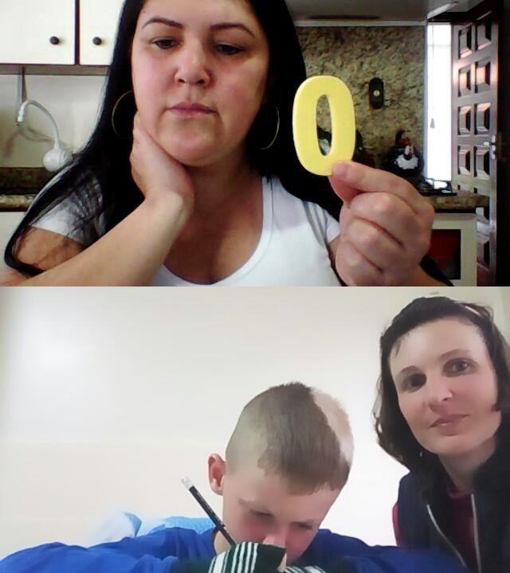

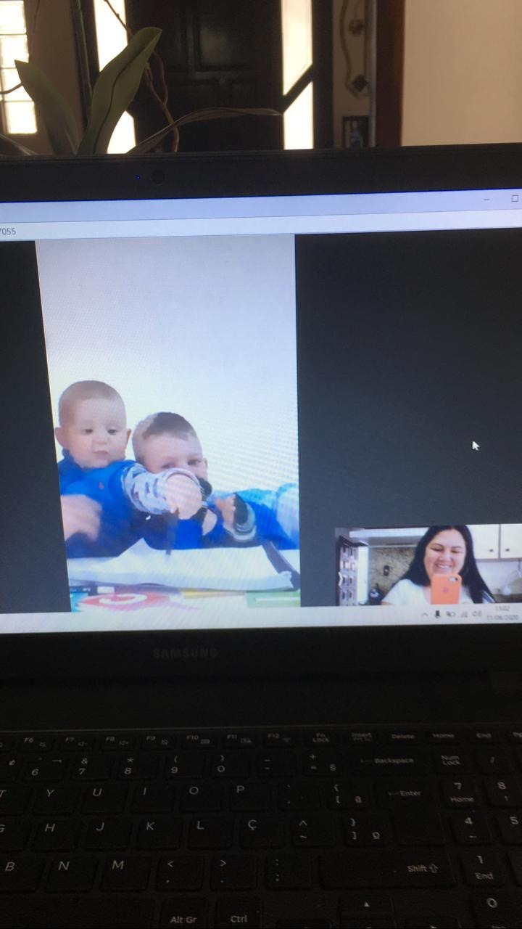
*TRABALHANDO AS LETRAS QUE COMPÕEM A PALAVRA PIPOCA
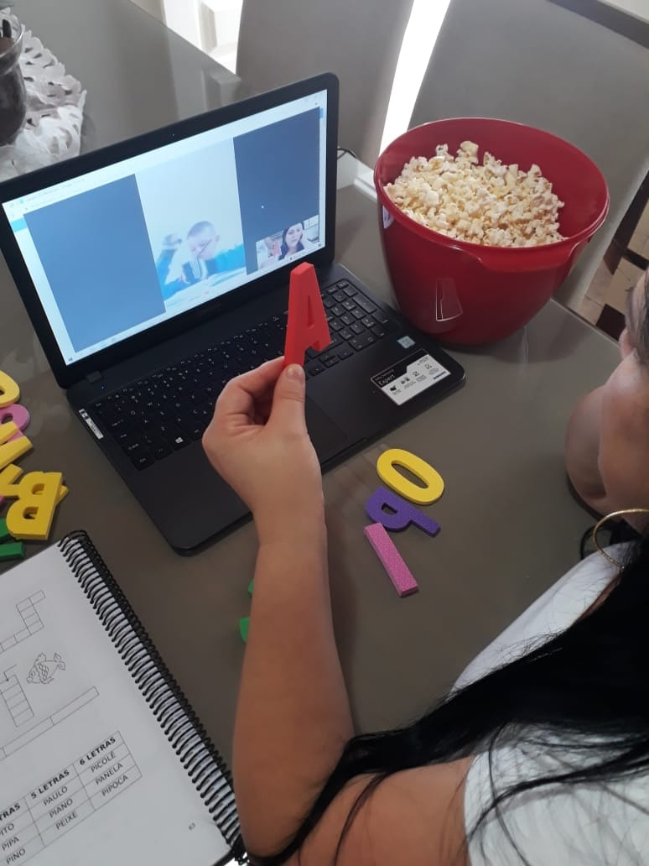

ANEXO 2 – ATIVIDADES TEÓRICAS DA APOSTILA DO AEE
